PROJETO: “ Piranga Sorridente” – Item 5
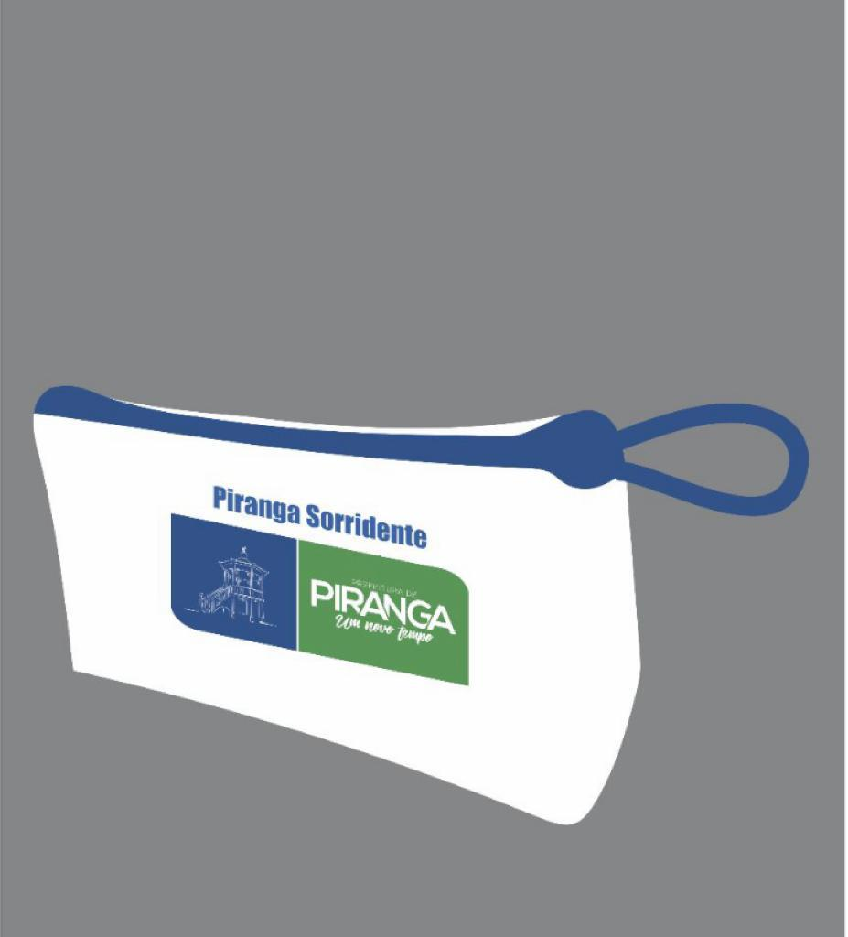

Projeto: “Farmácia Dose Certa” – Item 4

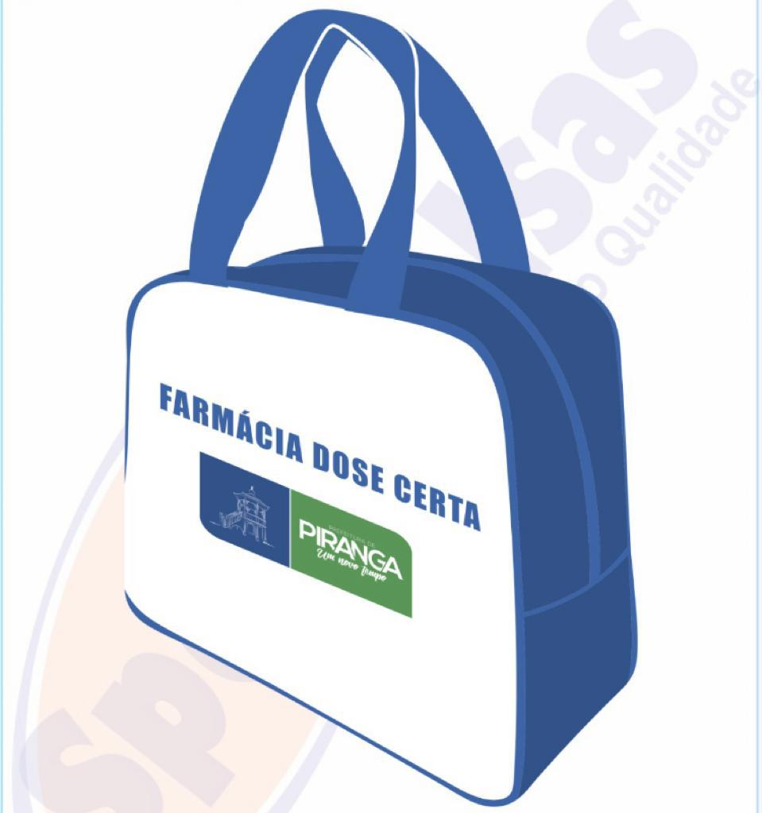

Projeto: “Mães de Piranga” – Item 2

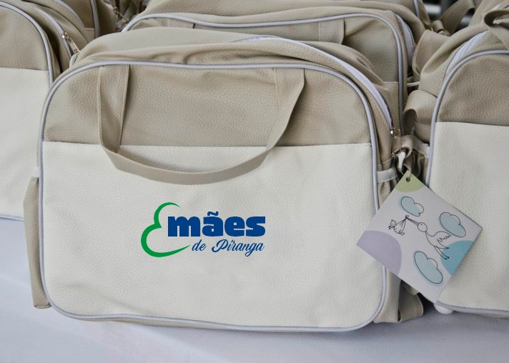

Logo que deverá ser colocada na vertical:

PROJETO: “ PEGANDO NO PÉ ” - Item 1

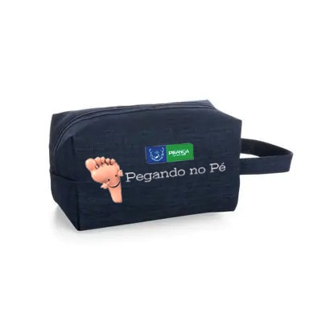

Bolsa para o projeto “ Saúde com Agente”:

Confeccionada em poliéster 900 ou nylon 420, medindo:42cmx30cmx15cm., com duas alças de costas acolchoadas, dois compartimentos principais, sendo um de zíper nº8, e o segundo compartimento auxiliar tendo a opção de aumentar e diminuir o tamanho da mochila.Um bolso frontal com duas repartições e fechamento em ziper nº8. Porta garrafas nas laterais em tela. Material: Poliester 600 | Poliester 900 | Lona Parafinada
Personalização: bordado da logo marca da prefeitura e o escrito agente comunitário e saúde

Serão 44 bolsas

